**113-114年非正規教育師資交流暨課程審查宣導工作坊**

1. **活動依據**

教育部委託國立臺灣師範大學成人教育研究中心暨非正規教育課程認證中心辦理「113年-114年非正規教育課程認證機構─國立臺灣師範大學」計畫。

1. **活動目標**

透過非正規教育師資交流暨課程審查宣導工作坊，使全國各縣市從事非正規教育課程辦理之終身學習機構瞭解非正規教育課程認證相關規範、申請認證辦法流程，以利非正規教育課程認證之推展。辦理至今，我們期待了解每位致力於非正規教育工作者與學習者心中的終身教育藍圖，並藉由工作坊使您的珍貴經驗得到充分回饋。期盼從終身學習、教育與政策出發，交流彼此的觀點共同討論非正規教育經驗與工作。

1. **說明內容**
2. 說明非正規教育課程認證作業要點及相關規範。
3. 邀請審查委員親臨現場說明課程審查標準並強化非正規教育課程教學計畫撰寫要領與輔導。
4. 邀請有辦理學程的終身學習機構，分享學程申請、認證與實施之相關經驗。
5. 針對線上資料庫系統使用流程說明，使終身學習機構可以充分了解線上申請作業及課程審查相關事宜。
6. **指導單位**

教育部

1. **主辦單位**

國立臺灣師範大學成人教育研究中心暨非正規教育課程認證中心

1. **活動日期及時間**

民國114年5月9日（五）下午14：00～17：00

1. **活動地點**

地點：國立臺灣師範大學∕國際會議廳（教育大樓202）

地址：臺北市106大安區和平東路一段129號國立臺灣師範大學圖書館校區

1. **報名方式**
2. 本次說明會一律採線上報名方式辦理，相關資訊如下：
3. 報名網址：https://reurl.cc/NbW635
4. 報名截止日期：即日起至 114年5月5日(一) 17：00止。
5. 報名公佈日期：114年 5 月6 日 (二) 17：00後（請務必至本中心網站 https://www.nepac.org.tw/查詢報名結果）。
6. 活動聯絡人：本校成人教育研究中心謝珮瑩研究員

聯絡電話：02-77493822

E-mail：[rcae@deps.ntnu.edu.tw](mailto:rcae@deps.ntnu.edu.tw)

非正規教育課程認證中心網址：<http://www.nepac.org.tw>

報名網址QR code：

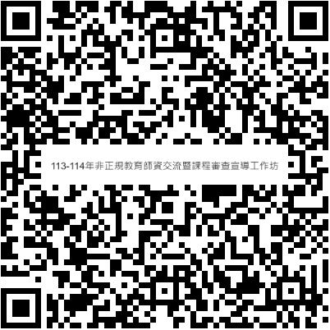

1. **參加對象**

歡迎全國所有相關社會教育、終身學習、文化傳播、成人教育、高齡與樂齡學習、學校外教育等教育與文化相關領域，各學校、機關、機構、團體、個人等報名，包括：教育部、內政部、文化部、縣市教育局、文化局、民政單位等，以及全國各縣市依法設立之社會教育機構、社區大學、部落大學、文教性質之基金會、法人與社會團體等，各相關領域之專家、學者、經營者、教師及學員。

本場次受限場地僅能收120人，名額有限，請儘速報名，額滿為止！(本場次恕不接受臨時現場報名，敬請見諒！)

1. **活動議程**

|  |  |
| --- | --- |
| 時 間 | 內 容 |
| 13：50～14：00（10分） | **報 到** |
| 14：00～14：10（10分） | **開幕/長官致詞** |
| 14：10～14：40（30分） | **非正規課程認證制度說明與宣導**  廖世璋 教授  國立臺灣師範大學社會教育學系系主任  成人教育研究中心暨非正規教育課程認證中心主任 |
| 14：40～15：10（30分） | **課程與學程認證經驗**  吳文昌 前校長  新竹市竹塹社區大學 |
| 15：10～15：40（30分） | **課程審查標準與範例說明**  許鶴齡 教授兼學務長  佛光大學宗教學研究所 |
| 15：40～16：10（30分） | **線上資料庫系統操作說明** |
| 16：10～16：30（20分） | Q & A |
| 16：30～ | 閉幕式 |

1. **交通資訊**
2. 地點：國立臺灣師範大學∕國際會議廳（教育大樓202）。
3. 地址：臺北市106大安區和平東路一段129號國立臺灣師範大學圖書館校區。

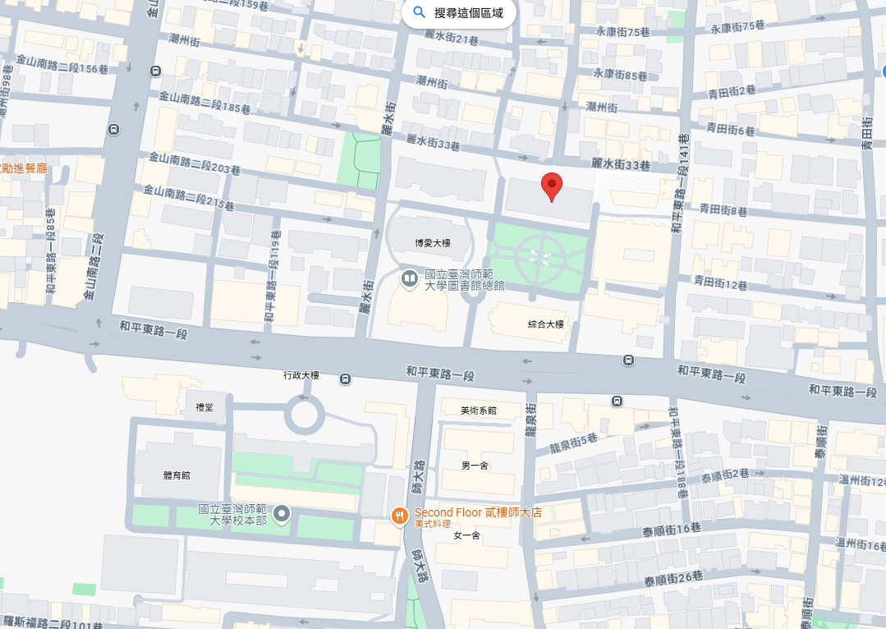

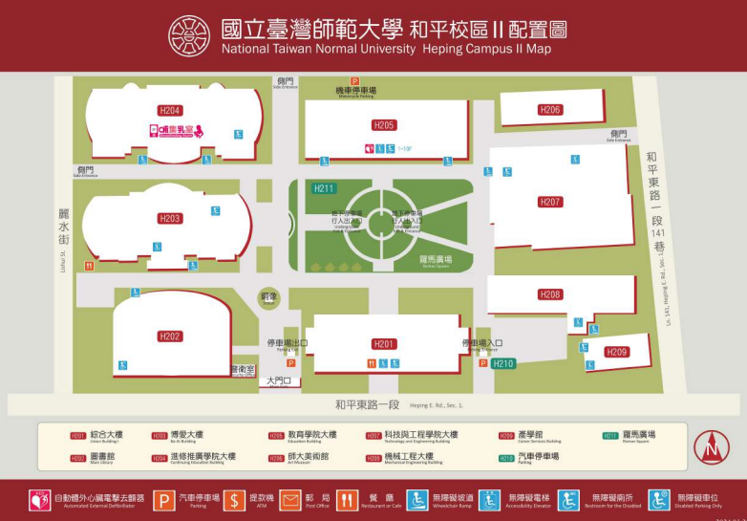

1. **交通資訊**
2. **搭乘捷運**

◎ 古亭站：『古亭站』5號出口往和平東路方向直行約7分鐘即可到達。

◎ 台電大樓站：『台電大樓站』3號出口往師大路方向直行約7分鐘即可到達。

**（二）公車**

◎ 18、235、237、278、295、672、907、和平幹線至「師大站」或「師大綜合

大樓站」。

**（三）自行開車**

◎ 國道一號：圓山交流道下→建國南北快速道路→右轉和平東路→臺灣師大

和平校區。

◎ 國道三號：木柵交流道→辛亥路→右轉羅斯福路→右轉和平東路→臺灣師

大和平校區。

安坑交流道→新店環河快速道路→水源快速道路→右轉師大路→臺灣師

大和平校區。